

Journal du Syndicat des employé-es de l’impôt, local 10005

La Pause Syndicale
Décembre 2018




Joyeuses fêtes

 Un p’tit bonjour de votre présidente,


Voilà, nous sommes déjà à l’approche des fêtes. La vie va vraiment trop vite.

Avec plus de 340 nouveaux employés qui ne sont pas tous familier avec notre convention collective, cela nous apporte beaucoup de travail.

Nous sommes aux prises avec les problèmes de Phénix et toujours sans convention collective.

Il est primordial que nous ayons l’appui de nos membres lors de nos manifestations.

Vous devez savoir que le syndicat est une affaire de tous.
Le syndicat c’est ses membres.

Pour un contrat, une voix, alors j’appui mon équipe de négociation.
Pour démontrer mon appui, je participe aux actions de mobilisations.

Fier d’être syndiqué
Merci d’être avec nous

Michelle Lafond, Présidente local 10005 SEI / AFPC

Votre équipe syndicale vous souhaite de
Joyeuses fêtes et du bon temps en famille et entre amis
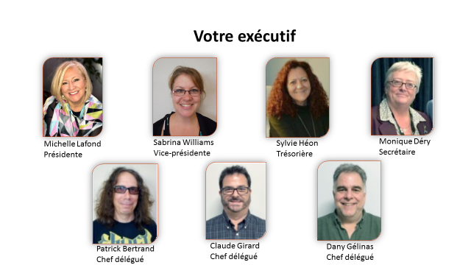
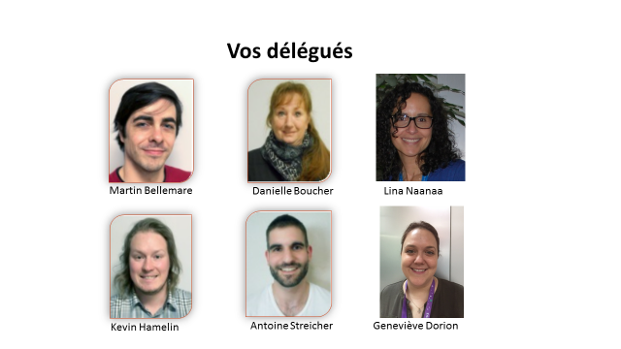

Un mot de Lina et Geneviève, 2 nouvelles déléguées qui nous disent pourquoi elles ont intégrées leur syndicat

Je veux unir ma voix à celle des membres de notre syndicat nous représentant avec ardeur et dévouement auprès de notre employeur, afin d’être sur le même diapason. Le cours de la vie n’est pas droit et l’équilibre parfait n’existe pas réellement. Nous vivons continuellement un déséquilibre dans notre vie autant personnelle que professionnelle et c’est ce qui nous permet d’évoluer. C’est grâce aux médecins que nous recouvrons la santé, c’est grâce aux ingénieurs que nous traversons les continents et c’est grâce à notre syndicat et l’ouverture de notre employeur que nous réussissons à bénéficier d’une convention collective adaptée aux besoins de tous les employés dans un contexte de changement économique et organisationnel constant.

Je veux intégrer notre syndicat pour découvrir comment je pourrais aider mes confrères et mes consœurs à atteindre le sommet de la satisfaction personnelle dans leur environnement de travail. Je veux être à leur écoute comme l’a été un jour pour moi un membre de notre syndicat. Je veux unir ma voix à celles de tous les travailleurs pour vivre tous dans un environnement de travail basé sur l’harmonie, l’écoute, la tolérance et le respect des droits de chaque individu faisant partie de nous.

Lina

J’ai 37 ans et maman de deux enfants. Je suis à l’agence depuis avril 2018. J’ai toujours aimé aider les autres. La générosité est ma plus grande qualité! Que ce soit en heures ou sous d’autres formes, ça fait partie de moi! J’aime aussi quand ça bouge. Alors, je m’implique dans des causes qui me tiennent à cœur. J’ai choisi de m’impliquer dans au sein du Syndicat, car je suis d’avis que sans lui je ne travaillerais probablement pas ici aujourd’hui. L’équité en matière d’emploi, la conciliation travail-famille, les augmentations salariales et tous les autres avantages que nous avons ici à l’agence, ne sont pas apparus par magie! C’est grâce à une équipe dévouée qui se bat sans relâche pour faire valoir nos droits et notre valeur inestimable en tant que fonctionnaire public. J’ai donc envie de me battre pour nous et de vous donner cette partie de moi pour que les changements continuent de se déployer, pour plusieurs années encore. J’embarque dans l’aventure et j’ai hâte de voir où cela va m’amener!
Au plaisir de vous rencontrer!

Geneviève

NÉGOCIATIONS AVEC L’ARC : L’AFPC ET LE SEI RÉCLAMENT LA SÉCURITÉ D’EMPLOI ET DE NOUVELLES PROTECTIONS
Mon contrat - Ma voix

L’équipe de négociation de l’AFPC-SEI a rencontré celle de l’Agence du revenu du Canada (ARC) du 3 au 6 décembre pour poursuivre les négociations en vue de renouveler la convention collective. Les deux parties ont longuement discuté des préoccupations de nos membres, mais les contre-offres des représentants de l’Agence étaient loin de répondre aux attentes du syndicat.

Principales préoccupations toujours pas résolues
L’équipe de négociation a également réitéré les priorités exprimées tout au long de la présente ronde de négociation, soit :
- une meilleure conciliation travail-vie personnelle, grâce à de meilleurs congés;
- de meilleures conditions de travail pour les travailleurs et travailleuses des centres d’appels, y compris de meilleures protections et le droit de participer à l’établissement des horaires;
- des protections contre le recours excessif aux emplois à durée déterminée, incluant une augmentation du nombre de postes permanents et une meilleure sécurité d’emploi;
- des protections contre l’accroissement du travail par poste et de nouveaux droits pour les travailleuses et travailleurs de soir;
- les droits syndicaux au travail, similaires à ceux consentis par d’autres ministères fédéraux.
Bien que des discussions constructives aient eu lieu concernant les centres d’appels et les congés pour obligations familiales, l’ARC n’a toujours pas fourni de réponse valable aux diverses revendications de notre équipe de négociation. Les seuls progrès réalisés au cours des derniers jours portaient sur des questions d’ordre cosmétique.
Les négociations devraient reprendre la semaine du 21 janvier. L’AFPC et le SEI demandent à l’ARC de revenir à la table prête à discuter de ces principaux enjeux pour nos membres.

NÉGOCIATIONS AVEC L’ARC : suite
N’hésitez pas à consulter les babillards syndicaux au CNVR, les sites internet du SEI (ute-sei.org/fr) et de l’AFPC (syndicatafpc.ca) pour obtenir de plus amples renseignements sur les négociations. Vous pouvez également vous inscrire afin de recevoir des mises à jour régulières. Si vous avez des questions, communiquez avec votre exécutif syndical du SEI local 10005.

La solidarité et le soutien des membres demeurent au cœur de notre démarche. Ensemble, nous pouvons négocier un bon contrat de travail et faire de l’ARC un endroit où il fait bon travailler.

Soyons solidaire et appuyons l’équipe de négociation!



Le syndicat c’est ses membres


So, So, So, solidarité
 | 



Santé Sécurité au Travail

Si je suis victime d’un accident de travail exemple, je glisse et tombe dans le stationnement, je dois en aviser mon chef d’équipe qui contactera les secouristes, fera enquête et complètera le formulaire « Rapport d’enquête de situation comportant des risques (T4009) »


Capsule santé :
RESPIREZ COMME SI VOUS ÉTIEZ CALME, ET VOUS VOUS DÉTENDREZ »

Prenez soin de vous : L’exercice et une bonne alimentation sont indispensables pour bien gérer le stress.

Riez : Rien ne vaut un bon fou rire pour faire le plein d’énergie.

Apprenez à dire NON : Ce n’est pas toujours aux mêmes à tout faire. Laissez aux autres la chance de dire « OUI. »

**************************************************************

L'AFPC 5 000 $ Gratuit
Profitez de l’assurance-vie gratuite de 5 000$. Il s’agit d’un régime d’assurance-vie collective facultatif, offert par l’AFPC à ses membres et à leur famille immédiate. Le Régime comprend une assurance-vie et une assurance en cas de décès accidentel et de mutilation, selon les besoins de chacun. .
http://www.coughlin.ca/psac-afpc/life_f.html

AGA
(Assemblée générale annuelle)

Quand : 13 mars 2019
17h00

Buffet Claude
4615 Boulevard de Shawinigan-Sud, Shawinigan, G9N 6T5


Le saviez-vous ?

Les statuts de l’AFPC précisent les droits et les privilèges accordés aux membres en règle de notre syndicat. Il est important de demeurer membre en règle afin de pouvoir profiter des droits réservés aux membres en vertu de l’article 5 des statuts, y compris le droit d’être représenté par son syndicat.
Pour conserver votre statut de membre en règle si vous êtes en congé sans solde ex : maladie longue durée, congé parental, cliquez sur le lien suivant
Demande du maintien du statut de membre en règle et cocher la case qui s’applique à votre situation.


Accès aux systèmes

Les systèmes informatiques de l’employeur sont strictement à l’usage de votre travail.

Le fait d’aller voir le compte d’un parent, d’un voisin ou toute autre personne sans y être autorisé a des conséquences importantes pouvant aller jusqu’au congédiement!

Mesures disciplinaires en bref

Définition : Mesure imposée par l’employeur à un employé qui a commis une inconduite.

Types de mesures disciplinaires : Réprimande orale ou écrite, suspension, sanction pécuniaire, rétrogradation ou congédiement.

Tableau des mesures disciplinaires
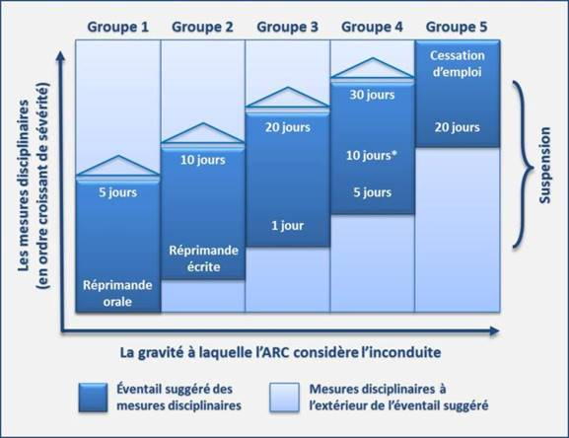

Gradation des sanctions : Selon la jurisprudence en matière de mesures disciplinaires, la notion de la gradation des sanctions doit être respectée : mesure disciplinaire proportionnelle à l’inconduite commise ainsi que le passé disciplinaire de l’employé.

Une mesure disciplinaire reste au dossier de l’employé pendant deux années à moins qu’une autre mesure ne soit versée au dossier de l’employé au cours de cette période. Dans de telles situations, l’effacement du dossier ne se produira qu’après deux années complètes sans qu’aucune autre mesure ne soit portée au dossier de l’employé (article 17.05).

Il est fortement suggéré à tout employé convoqué à une audience disciplinaire d’être accompagné d’un représentant syndical.

Vous changez d’adresse ? 
Il est important d’aviser votre syndicat local de votre changement d’adresse.
Envoyez un courriel à 10005@ute-sei.org et indiquez :
- Votre numéro de membre
- Votre ancienne adresse
- Votre nouvelle adresse
Le changement d’adresse se fera auprès du SEI national et de l’Alliance de la fonction publique (AFPC).
***************************************
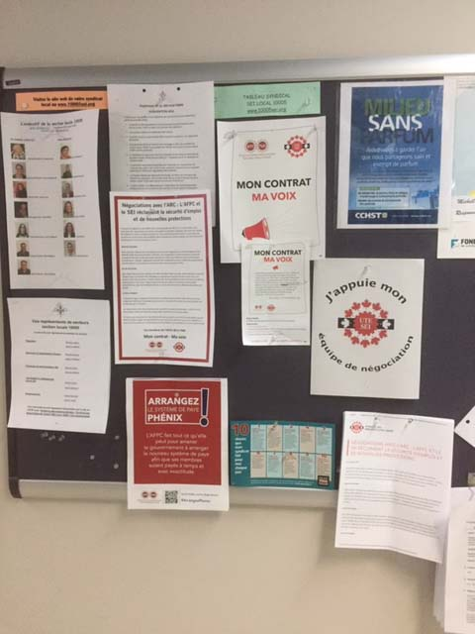 Vous voulez savoir qui est le représentant dans votre secteur ? Consultez les babillards syndicaux. Il y en a un près de la cafétéria, un autre au secteur des Employeurs et un sur le mail près de la mezzanine. L’information est également disponible sur le site intranet du CNVR sous « Relations syndicales/patronales »

Pour nous contacter : 10005@ute-sei.org

Suivez-nous sur  sei local 10005

www.10005sei.org

